合肥工业大学
信息系

姓 名：
学 号：
班 级：
实验地点： 计算机楼
实验时间： 2020.11
- 实验目的和要求
实验目的是为了解决最小生成树问题，并熟悉求最小生成树的Prim算法。可以较为熟练的运用最小生成树思想和求最小生成树程序解决实际问题，本次实验主要解决的问题是有关铺设问题。
- 实验题目
从～到 | 2 | 3 | 4 | 5 | 6 | 7 | 8
1 | 1.3 | 2.1 | 0.9 | 0.7 | 1.8 | 2.0 | 1.8
2 |  | 0.9 | 1.8 | 1.2 | 2.8 | 2.3 | 1.1
3 |  |  | 2.6 | 1.7 | 2.5 | 1.9 | 1.0
4 |  |  |  | 0.7 | 1.6 | 1.5 | 0.9
5 |  |  |  |  | 0.9 | 1.1 | 0.8
6 |  |  |  |  |  | 0.6 | 1.0
7 |  |  |  |  |  |  | 0.5

八口海上油井相互间距离如下表，其中1号井离海岸最近，为5km。问从海岸经1号井铺设油管把各井连接起来，怎样连油管长度最短（为便于检修，油管只准在油井处分叉）

- 实验环境和工具
C++编译环境（mingw64）
使用IDE：Visual Studio Code

- 实验结果
  - 算法流程图

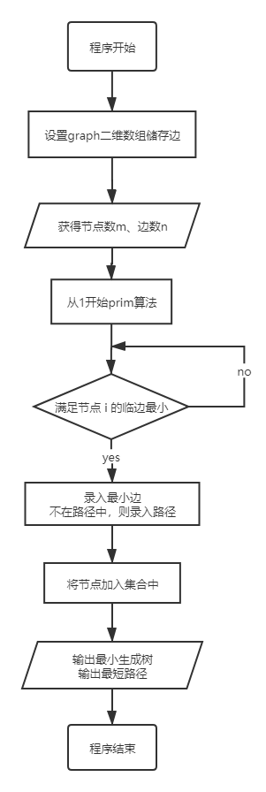
  - 程序核心代码
#include <iostream>

using namespace std;

#define MAX 100
#define MAXWEIGHT 100000

double graph[MAX][MAX];

double prim(double graph[][MAX], int n)
{
double shortestPath[MAX], SpanningTree[MAX];
int i, j, minID;
double min, sum = 0.f;

for(i = 2; i <= n; i++)
{
shortestPath[i] = graph[1][i];
SpanningTree[i] = 1;
}

SpanningTree[1] = 0;

for(i = 2; i <= n; i++)
{
minID = 0;
min = MAXWEIGHT;
// get min id
for(j = 2; j <= n; j++)
{
if(shortestPath[j] < min && shortestPath[j] != 0)
{
min = shortestPath[j];
minID = j;
}
}

cout << "V" << SpanningTree[minID] << " --> V" << minID << " = " << min << endl;

sum += min;
shortestPath[minID] = 0;

for(j = 2; j <= n; j++)
{
if(graph[minID][j] < shortestPath[j])
{
shortestPath[j] = graph[minID][j];
SpanningTree[j] = minID;
}
}
}
return sum;
}

// main start
int main( void )
{
int i, j, m, n;
double weight;
double result;

// get input
cout<< "请输入节点数以及边数：";
cin>> m >> n;

// init with max weight == 100000
for(i = 1; i <= m; i++)
{
for (j = 1; j <= m; j++)
{
graph[i][j] = MAXWEIGHT;
}
}

cout<< "请输入两节点及之间的权值：" <<endl;

for(int k = 1; k <= n; k++)
{
cin>> i >> j >> weight;
graph[i][j] = weight;
graph[j][i] = weight;
}
//start prim func
result = prim(graph, m);
cout << "最短路径的长度为：" << result << " km" << endl;

return 0;
}
  - 运行结果
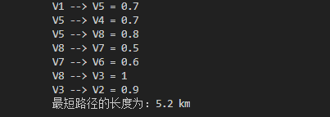
  - 运行结果分析
可以看到具体的边到边的路径，还有就是最短的路径长度为5.2km
- 实验心得
Prim算法是图论中一种非常经典的算法，他可以在加权连通图中搜索并生成最小生成树，即将搜索到的合适的边纳入生成树中。通过完成本次实验，学习并解决了油管铺设的问题，可以在实际应用中实践prim算法的具体过程，并熟悉prim算法的代码实现。
另一个方面，从实验中学习如何将实际问题转换为计算机可以解决的问题，这也是离散数学在计算机的需求。这道油管铺设问题，从数据的读取，到模型的构建，可以看到一个程序的实现不仅仅需要核心的算法，还需要进行一些预处理和后处理。

